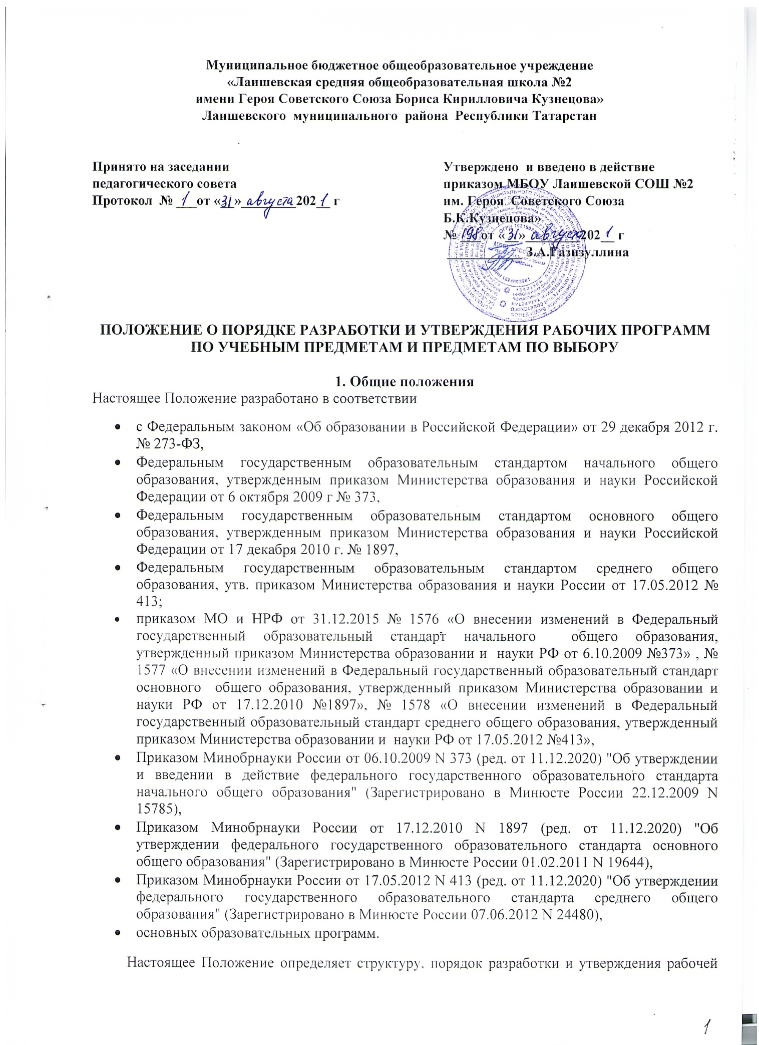

Настоящее Положение определяет структуру, порядок разработки и утверждения рабочей программы учебных предметов, курсов (далее – рабочая программа), календарно-тематических планирований к ним. Рабочая программа, утвержденная приказом директора - это локальный документ, определяющий
- планируемые результаты освоения учебного предмета, курса;
- содержание учебного предмета, курса;
- тематическое планирование, в том числе с учетом рабочей программы воспитания с указанием количества часов, отводимых на освоение каждой темы.
Рабочая программа является частью основной образовательной программы и разрабатывается на курс обучения по каждому учебному предмету учебного плана, в соответствии с установленным в учебном плане количеством часов на основе:
- требований ФГОС НОО, ФГОС ООО, ФГОС СОО;
- учебно-методического комплекса;
- авторской программы учебного курса;
  - Осуществляется ежегодная разработка календарно - тематического планирования;
  - Рабочая программа является обязательным документом для административного контроля степени освоения содержания учебного предмета, курса обучающимися и достижения ими планируемых результатов.
  - Структура рабочей программы определяется настоящим Положением с учетом требований ФГОС.
II. Структура рабочей программы

  - Структура рабочей программы на основе ФГОС

 | Элементы  рабочей  программы | Содержание элементов рабочей программы
1 | Титульный лист (приложение №1) | - полное наименование ОУ;  - гриф принятия, утверждения рабочей программы;  - название учебного предмета, для изучения которого написана программа;  - срок реализации
2 | Планируемые результаты освоения учебного предмета | - предметные результаты освоения конкретного учебного предмета, в соответствии с требованиями ФГОС. Для указания результатов используют формулировки:  «Выпускник научится» - предметные результаты на базовом уровне освоения программного минимума по предмету  «Выпускник получит возможность научиться» (повышенный уровень)
3 | Содержание учебного предмета | - класс;  - перечень и название раздела и тем;  - краткое содержание учебной темы (раздела)
4 | Тематическое планирование с указанием часов на каждую тему (приложение №2) | - тема раздела с учетом рабочей программы воспитания;  - количество часов, отводимых на освоение каждой темы
2.2 Структура программы курсов по выбору:

Элементы  рабочей программы элективных курсов | Содержание элементов рабочей программы элективных курсов
Титульный лист  (приложение №1) | - полное наименование ОУ;  - гриф принятия, утверждения рабочей программы;  - название учебного курса, для изучения которого написана программа;  - указание класса, где реализуется рабочая программа
Планируемые результаты освоения программы | Планируемые результаты освоения курса для ФГОС.
Содержание курса | -перечень и название раздела и тем курса;  -краткое содержание учебной темы  -необходимое количество часов для изучения раздела, темы;
Тематическое планирование(приложение №2) | - название разделов, тем занятий с учетом рабочей программы воспитания;  - количество часов.

III. Порядок рассмотрения и утверждения рабочей программы

Утвержденные рабочие программы предметов, курсов являются составной частью основной образовательной программы лицея, входят в обязательную нормативную локальную документацию лицея.

Календарно – тематическое планирование принимается педагогическим советом ежегодно в начале учебного года (до 1 сентября текущего года) и утверждается приказом директора школы.

Учитель представляет КТП на заседание методического объединения учителей-предметников на предмет соответствия установленным требованиям ФГОС.

КТП представляют на согласование заместителю директора по учебной работе. Заместитель директора лицея в титульном листе под грифом «Согласовано» ставит дату, подпись.

Педагогу, отсутствующему в течение года по уважительной причине (болезнь, курсовая подготовка и др.) необходимо скорректировать прохождение программного материала по предмету, курсу и зафиксировать в календарно-тематическом планировании в разделе «дата урока – по факту». Все изменения, дополнения, вносимые педагогом в рабочую программу в течение учебного года, должны быть согласованы и утверждены заместителем директора, курирующего данный предмет.

Администрация школы осуществляет контроль реализации календарно – тематических программ в соответствии с планом внутришкольного контроля, мониторингом качества образования.

Педагогический работник несет ответственность в установленном законодательством Российской Федерации порядке (п. 1 ст. 48 Закона «Об образовании в Российской Федерации» от 29.12.12 № 273) за реализацию в полном объеме преподаваемых учебных предметов, курсов, в соответствии с утвержденной рабочей программой.

Школа несет ответственность в установленном законодательством Российской Федерации порядке (п. 7 ст. 28 Закона «Об образовании в Российской Федерации» от 29.12.12 № 273) за реализацию не в полном объеме образовательных программ в соответствии с учебным планом.

IV. Оформление и хранение рабочих программ
4.1. Рабочая программа оформляется в электронном и печатном варианте.
4.2. Электронный вариант и печатная версия хранятсяу заместителя директора, курирующего предмет.
4.3. Рабочая программа является частью ООП и включается в содержательный раздел ООП (по уровням общего образования);
4.4. Печатная версия рабочей программы дублирует электронную версию.

V. Порядок внесения изменений в календарно-тематическое планирование
5.1. Изменения в календарно – тематическое планирование вносятся в связи с необходимостью корректировки сроков ее выполнения по следующим причинам:
– карантин;
– актированные дни (погодные условия).
5.2. Корректировка может быть осуществлена посредством:
– укрупнения дидактических единиц;
– сокращения часов на проверочные работы;
– оптимизации домашних заданий;
– вывода (в старших классах) части учебного материала на самостоятельное изучение по теме с последующим контролем;
5.3. Не допускается уменьшение объема часов за счет полного исключения тематического раздела из программы.

Приложение № 1

Муниципальное бюджетное общеобразовательное учреждение
«Лаишевская средняя общеобразовательная школа № 2 имени
Героя Советского Союза Бориса Кирилловича Кузнецова»
Лаишевского муниципального района Республики Татарстан

«Рассмотрено» | «Согласовано» | «Утверждаю»
Руководитель МО  ______/ __________ ФИО  Протокол №____ от«__»________202__ г. | Заместитель директора  по учебной работе  «___»__________202__ г. | Директор МБОУ «ЛСОШ №2 им. Героя Советского Союза Б.К.Кузнецова» ________________ Газизуллина З.А. Приказ №____ от «____»_________202_ г.

Рабочая программа

по учебному предмету _______________
______ класс
срок реализации – ___ лет

Рассмотрено на заседании
педагогического совета
протокол № ___ от
« __ » ___________ 202__ г.

Приложение № 2
Тематическое планирование уроков, курсов по выбору

_________________________________________________________________Название предмета, курса по выбору - класс

№ | Изучаемый раздел, тема | Воспитательный потенциал (с учетом рабочей программы воспитания) | Количество часов | Электронные (цифровые) образовательные ресурсы

